壮志凌云 行者无疆
——中国南方航空2017届吉林分公司秋季校园招聘简章

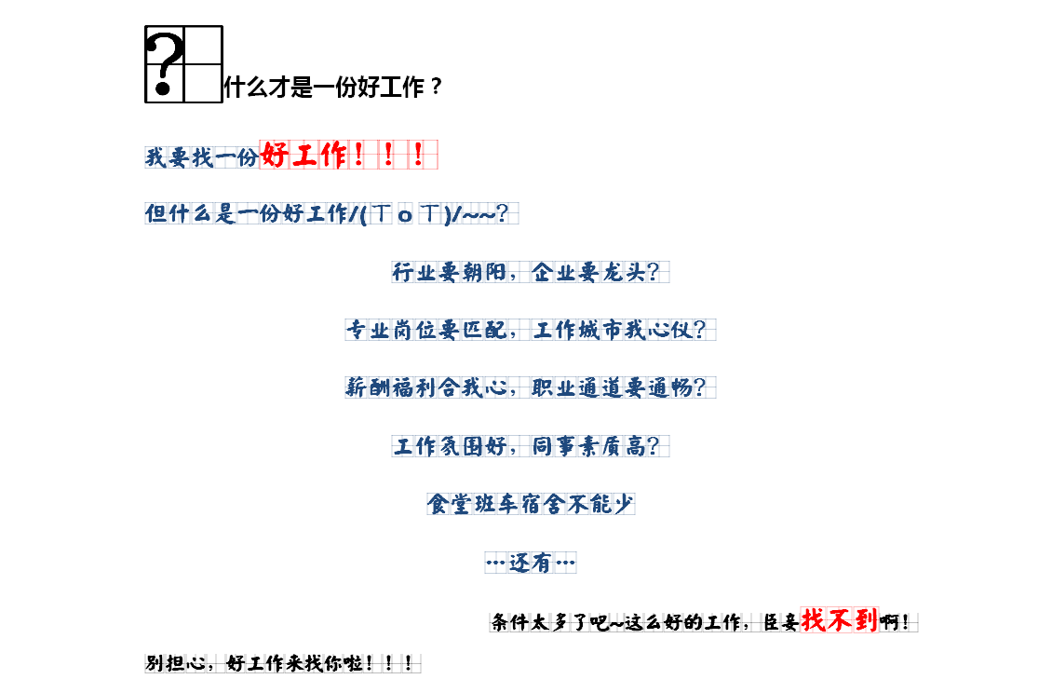
南航2016校园秋季招聘盛大开启，18个城市、60余所高校，宣讲会开到你宿舍门口！再不来投简历，还叫小南说你什么好……

2003-2014年期间，我国航空旅客运输量由8759万人增加到3.92亿人次，增长了近4.5倍，年均增速接近15%。2015年，全国民航完成旅客运输量4.36亿人次，旅客周转量7270.66亿人公里，比上年分别增长11.1%和14.8%。民航局明确提出要实施大众化战略，到2030年要实现人均乘机次数达到1次、旅客运输量达到15亿的目标。

民航业的明天肯定会更好！

国资委直属大型央企，高端！
天合联盟成员，大气！
业绩优： 2015年实现营业收入1114.67亿，同比增长117.2%！
2015年1.1亿人选择我们，客运量亚洲第一、世界第四！
安全好 ： 国内安全星级最高的航空公司，靠谱！
截止2016年6月安全运输累计9亿人次、安全飞行累计1687万小时,值得信赖！
航路广： 1032条航线、261个目的地遍布全球五大洲，带你飞！
每天接近2000个航班连接近40个国家和地区！
规模大：21家分子公司、25个营业部、67个海外办事处，
同时运营787、380全球第一家！
700架飞机，机队规模 亚洲第一、世界第四！
2020年机队规模将达到1000架，我的未来不是梦！


- 2004年，荣获“中国最佳航空公司”称号，同年获美国优质服务科学协会授予的全球服务业最高荣誉—“五星钻石奖”；
- 2008年，获中国民航飞行安全五星奖；
- 2011年，获国际航空服务认证权威机构SKYTRAX 授予的“SKYTRAX四星级航空公司” 称号并荣获“SKYTRAX 2011年度进步最大航空公司”奖项；
- 2012年，获中国民航局颁发的中国飞行安全最高奖“飞行安全钻石奖”；
- 2013年，获评《财富》“最受赞赏的中国公司”50强；
- 2014年，获“年度最佳航空公司”、中国航空业“年度最佳品牌”称号。
- 2015年，获评“中国年度最佳雇主”“最受女性关注雇主”。
- 2016年等你续写……

中国南方航空股份有限公司吉林分公司成立于1992年8月8日，是吉林省唯一的基地航空公司。分公司成立以来始终坚持“保安全、增效益、创一流”的企业精神，栉风沐雨，求精治强，使航空运输生产长足发展，安全管理和保障能力有很大提高，运输服务质量持续改进，在竞争中不断发展壮大。
南航吉林分公司始终坚持“安全第一、预防为主”的方针，先后经历了从国产运-7型、MD-82型飞机、空客A320型系列飞机的两次全面的机型置换。目前，分公司执管21架空客飞机，连续24年保证了飞行安全；开辟国际、地区航线28条，通航城市40个，建成了以长春、延吉为基地，覆盖全国主要城市，连通周边地区和国家的航空运输网络；拥有技术熟练、团结向上的飞机驾驶、机务维修、市场销售及空地服务的员工队伍共2400多人。
南航吉林分公司始终致力于吉林省经济繁荣和社会进步，着力打造真情服务，以“金达莱”乘务组和“向阳花”地面服务中转组为龙头，带动“青年文明号”乘务组、“木棉情”服务组等品牌服务，突出专业规范的整体服务形象，为吉林省对外交流与发展架起了空中桥梁。
营销、信息、基建、财务、职能、机务等岗位全线开招，让你在你感兴趣的岗位肆意驰骋！
岗位分类 | 工作职责 | 专业要求
客运营销 | 从事国内/国际客运销售管理、航线收益、电子商务等相关工作。 | 专业不限，交通运输/市场营销/电子商务/数理统计等专业优先
货运营销 | 从事国内/国外货运销售、市场、舱位控制机航线收益等相关工作。 | 专业不限，交通运输/市场营销/物流管理/数理统计等专业优先
职能类 | 从事安全管理、服务质量管理等相关工作，从事行政管理、党群、人力资源等工作。 | 专业不限，工商管理/中文/基础理论等专业优先
财务类 | 从事财务、审计等相关工作 | 会计/财务管理/金融等相关专业优先
信息类 | 从事软件开发，网络维护等相关工作 | 软件工程、计算机科学与技术、计算机应用技术、通信工程等相关专业优先
基建类 | 从事基建工程、电气施工管理，预算编制及控制、办公区供电线路及设备管理 | 土建类、工学类，建筑水电技术、建筑电气与智能化等相关专业优先
机务类 | 从事航线维护、机电、航线电子、发动机维护等相关岗位的工作 | 飞行器设计、航空宇航制造、机械制造及其自动化、电子信息工程、通信工程、材料与控制工程、模式识别与智能系统等相关专业
航务类 | 从事公司所辖飞机的签派放行及飞行监控、飞行动态管理、导航数据库维护、运行品质分析与管理等相关工作。（录取后的学生需前往南京航空航天大学进行签派专业培训一年，培训合格之后方可上岗） | 理工类专业，计算机工程、软件工程等相关专业优先。

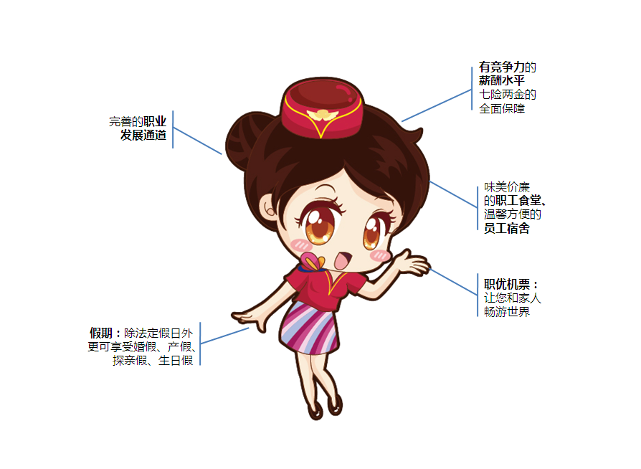

地点 | 简历收集 |  |  | 宣讲地点  （计划） | 可选工作地点
地点 | 宣讲院校 | 宣讲日期 |  | 宣讲地点  （计划） | 可选工作地点
延吉 | 延边大学 | 9月18日 | 18:00-  20：00 | 延边大学二食堂三楼小剧场 | 吉林、广州、北京（当地户籍生源优先）、上海（当地户籍生源优先）
长春 | 吉林大学 | 9月19日 | 19:00-  21:00 | 吉林大学前卫南校  三教二阶教室 | 吉林、广州、北京（当地户籍生源优先）、上海（当地户籍生源优先）
报名截止日期：2017年9月20日下午14:00，请持续留意南方航空招聘官网：http://job.csair.com/

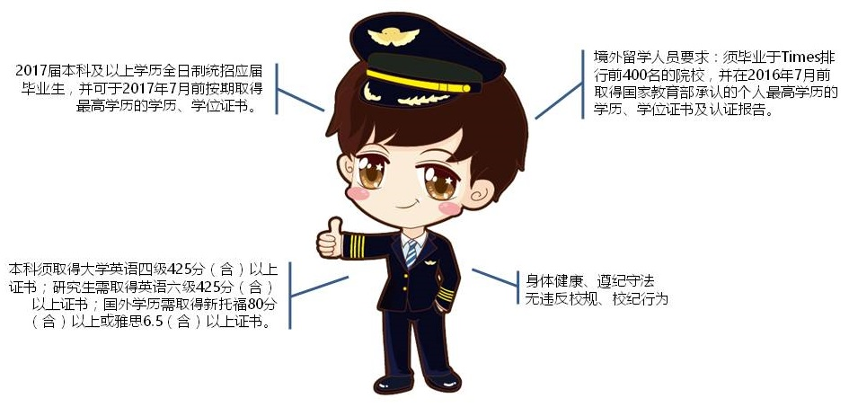


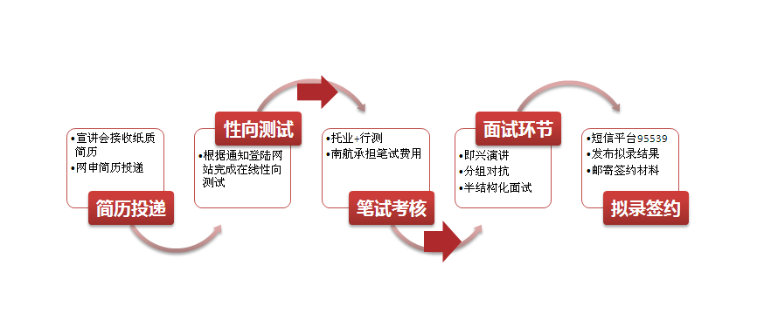
1、简历投递
（1）宣讲会现场接收纸质版简历，同时提交《中国南方航空股份有限公司校园招聘应聘申请表》一份（点击链接下载）。
（2）登陆简历投递网站（点击打开） ，根据应聘职类进行网上注册并填写简历。
注：纸质简历优先筛选，但投递纸质简历后一样要进行网上注册噢，切记切记！
2、协议签署：拟录人员须在接到通知后1周内就是否签约给予明确答复，并将体检报告、就业三方协议按要求寄往公司。应聘者提交的体检报告及实习协议相关内容须真实准确，应聘者提交资料不实的，南方航空有权终止相关协议。

南航招聘官网：job.csair.com；
南航招聘公共邮箱：zhaopin@csair.com；
微信服务号：@南航招聘 南航短信平台：95539；
二〇一六年九月

